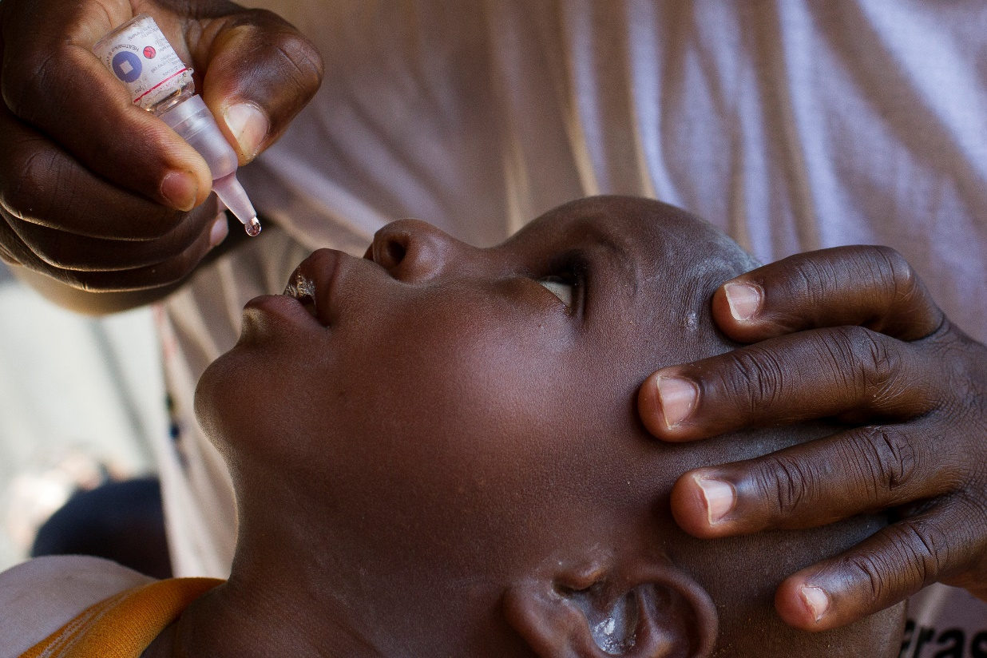

Till minne av NN

har en gåva donerats till Rotary Foundations PolioPlus-fond genom

stiftelsen Rotary Hjälper för att bidra till utrotningen av polio i världen.

NN

NN Rotaryklubb

den x månad 20xx

***